VIAGEM DE INVERNO PELA BÉLGICA, HOLANDA E ALEMANHA
Cruzeiro fluvial de 5 dias | VIVA Cruises
O cruzeiro parte de Antuérpia até Nijmegen, segue para Colônia e Düsseldorf, desce até Dordrecht e retorna a Antuérpia — uma viagem de inverno repleta de tranquilidade, cidades atmosféricas e vias fluviais românticas por três países.
Este roteiro inclui, além do pacote VIVA All-Inclusive, todas as excursões em terra e o traslado aeroporto–navio–aeroporto. Paisagem que une a Catedral de Colônia, o charme holandês de Dordrecht e Nijmegen, a cidade mais antiga da Holanda (forte apelo visual para redes sociais do cliente), cidades com identidade própria e fácil de descrever (Antuérpia, Nijmegen, Colônia, Düsseldorf, Dordrecht), formato all-inclusive. Bom encaixe para casais e viajantes 50+ que buscam uma experiência de inverno tranquila entre Bélgica, Holanda e Alemanha.
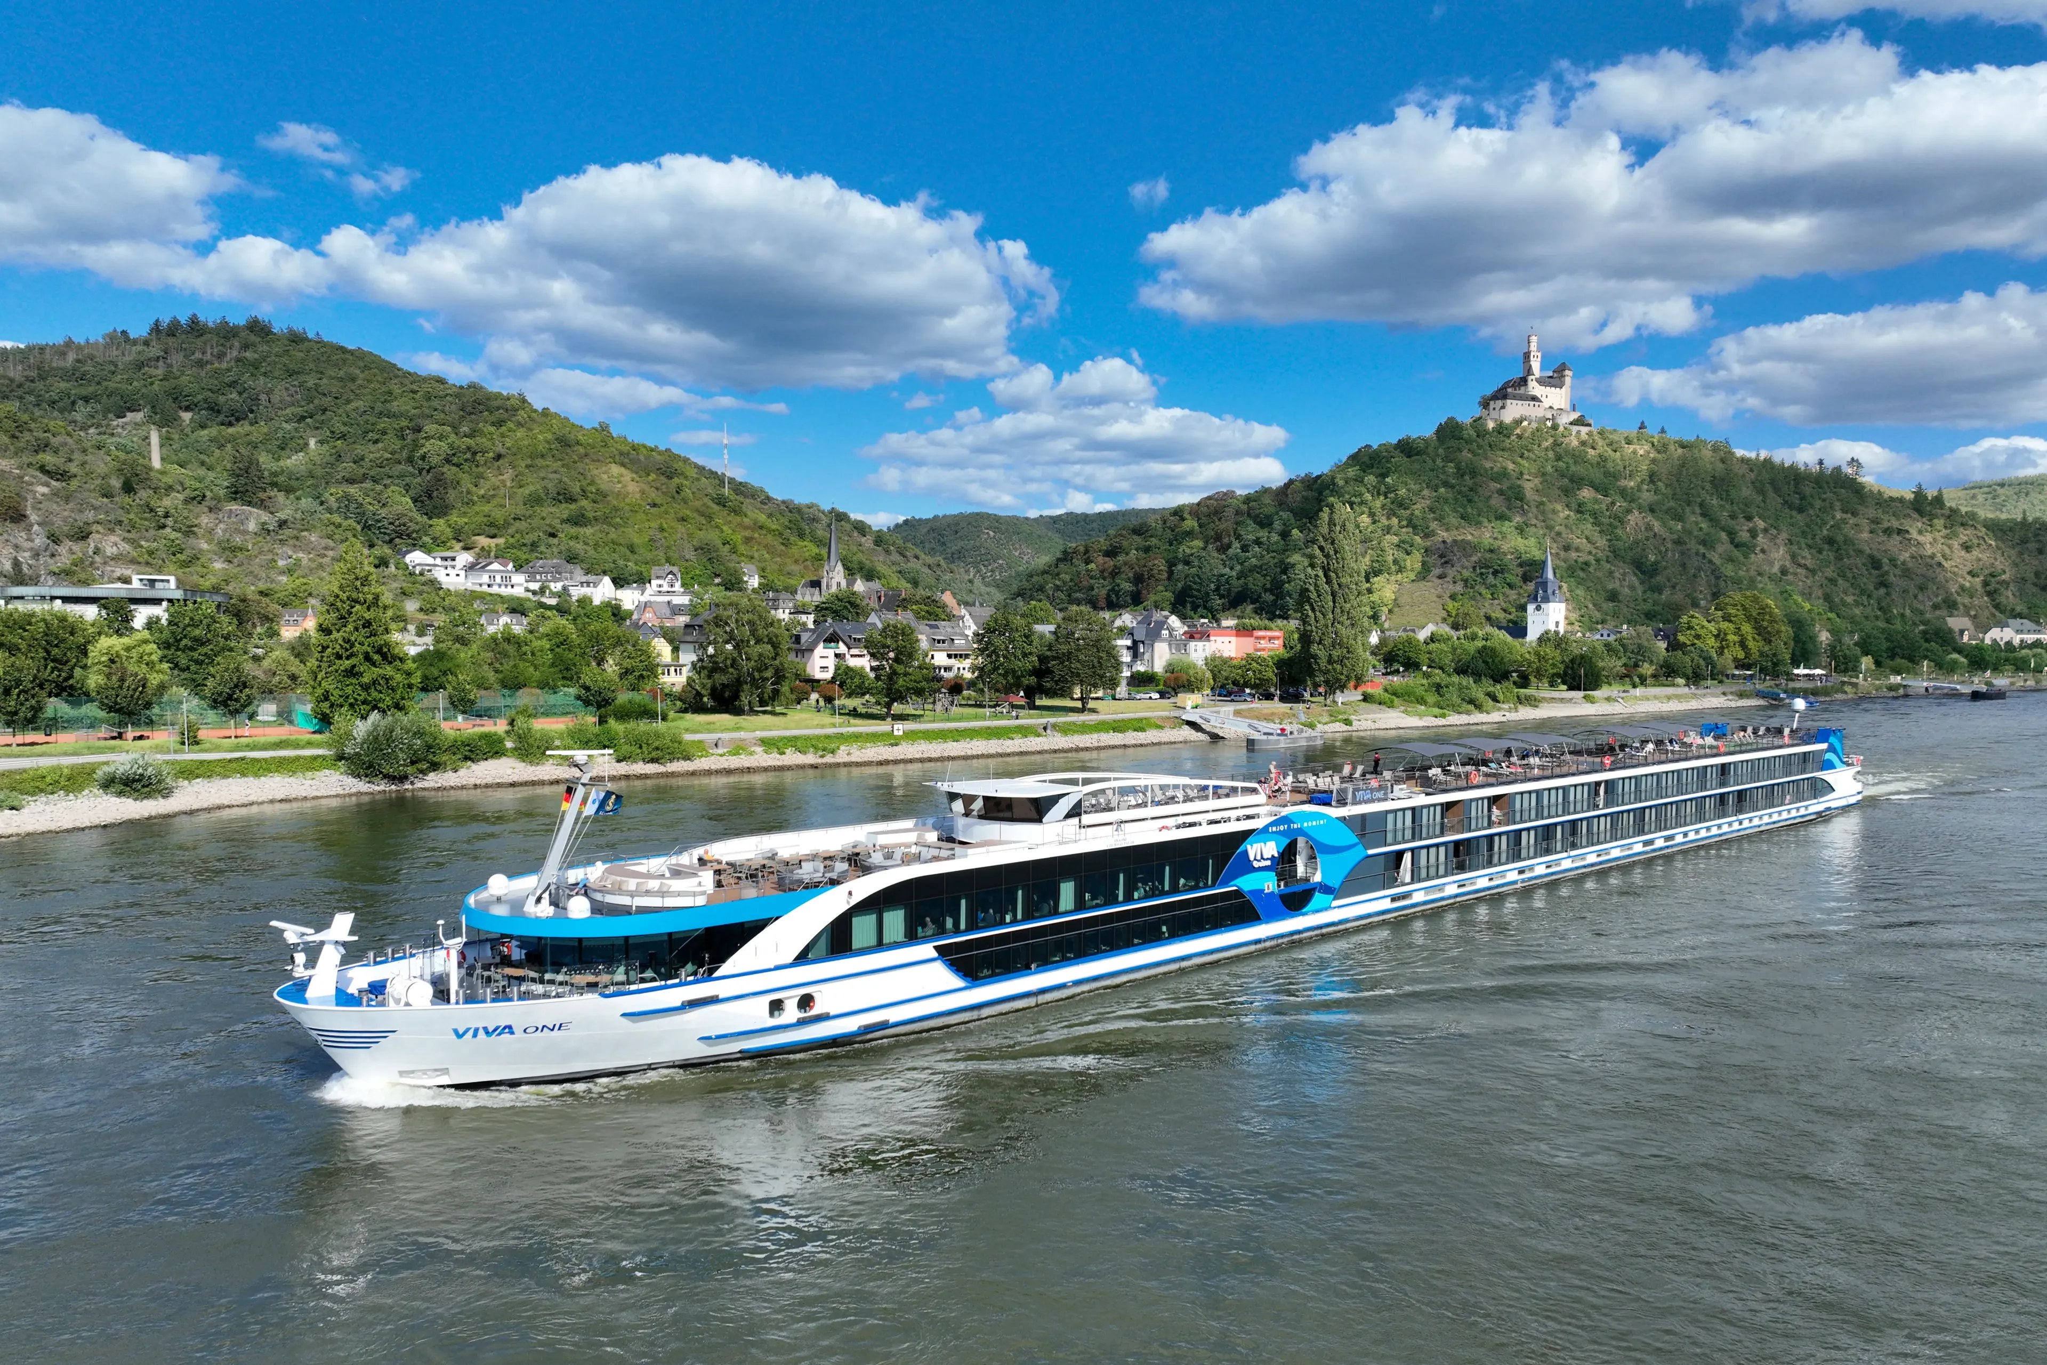
MS VIVA ONE

Itinerário do Cruzeiro
Dia | Porto | Chegada | Partida
Dia 1 | Antuérpia | — | 16:00
Dia 2 | Nijmegen | 08:00 | 14:00
Dia 3 | Colônia | 07:30 | 13:30
Dia 3 | Düsseldorf | 16:30 | 22:30
Dia 4 | Dordrecht | 13:30 | 22:00
Dia 5 | Antuérpia | 07:00 | —
Desembarque após o café da manhã, no último dia.
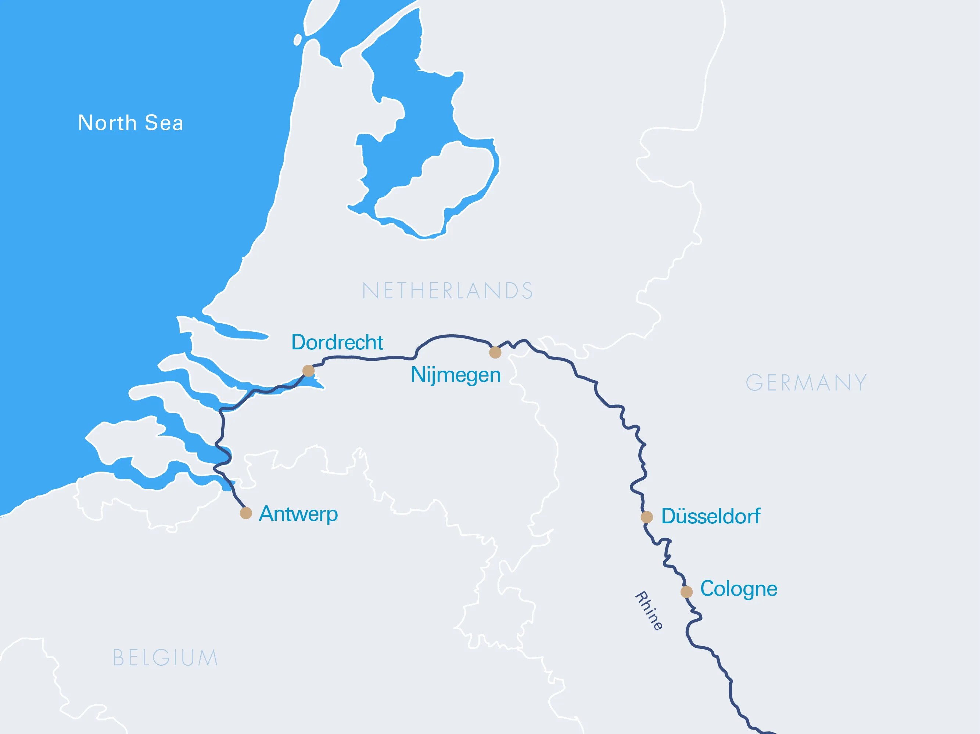
Mapa do trajeto — Reno, Escalda e Waal

Destaques do Roteiro

Antuérpia
O coração de Flandres bate em Antuérpia, centro internacional do comércio de diamantes. E quando o assunto são os melhores chocolates e a cena cultural vibrante, ele bate ainda mais forte. Lar de inúmeros estilistas, pintores e músicos, Antuérpia foi a maior cidade da Europa há 400 anos, e seu centro histórico testemunha um passado magnífico — vale visitar o salão principal da estação central e a luxuosa loja de departamentos "Stadsfeestzaal". Além de treze sítios do Patrimônio Mundial da UNESCO, mais de 50 obras barrocas de Rubens em diversos museus são um espetáculo à parte.

Nijmegen
A cidade mais antiga da Holanda exala o charme holandês tradicional, com suas casas de fachada em degraus, pequenas queijarias e iguarias na "Grote Markt". Nas ruelas estreitas, passado e presente caminham juntos. Por isso, vale a visita à gótica Igreja de São Estêvão, incluindo sua cripta, além de um passeio pela rua de compras "Lange Hezelstraat" — e, no inverno, uma porção de kibbeling fresquinho no Kronenburgerpark.

Colônia
Colônia é uma cidade independente da Renânia do Norte-Vestfália e uma das poucas na Alemanha com mais de um milhão de habitantes. A Catedral de Colônia é o símbolo da cidade, situada às margens do Reno e ao lado da estação central. Um teleférico atravessa o rio, oferecendo uma vista fantástica da cidade. O zoológico local e o estádio são atrações para todas as idades, e o carnaval é parte tão importante da vida cotidiana quanto as cervejarias tradicionais.
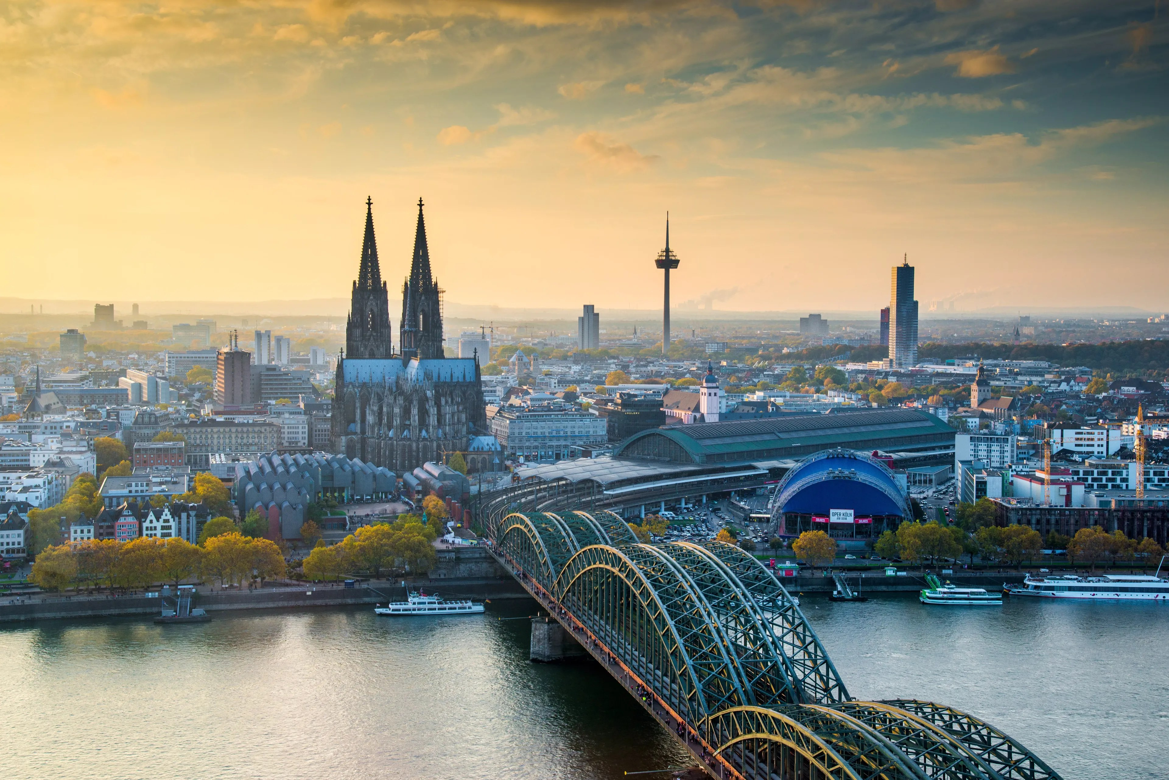
Colônia e sua catedral gótica ao pôr do sol

Düsseldorf
O estilo de vida renano, misturando tradição e modernidade — Düsseldorf encanta pela diversidade. O Medienhafen impressiona com sua arquitetura contemporânea, assim como o charme da Cidade Velha, que reúne mais de 250 bares e é conhecida como "o bar mais longo do mundo". Vale caminhar pela Königsallee, famosa avenida de compras, e aproveitar os espaços verdes à beira do Reno.
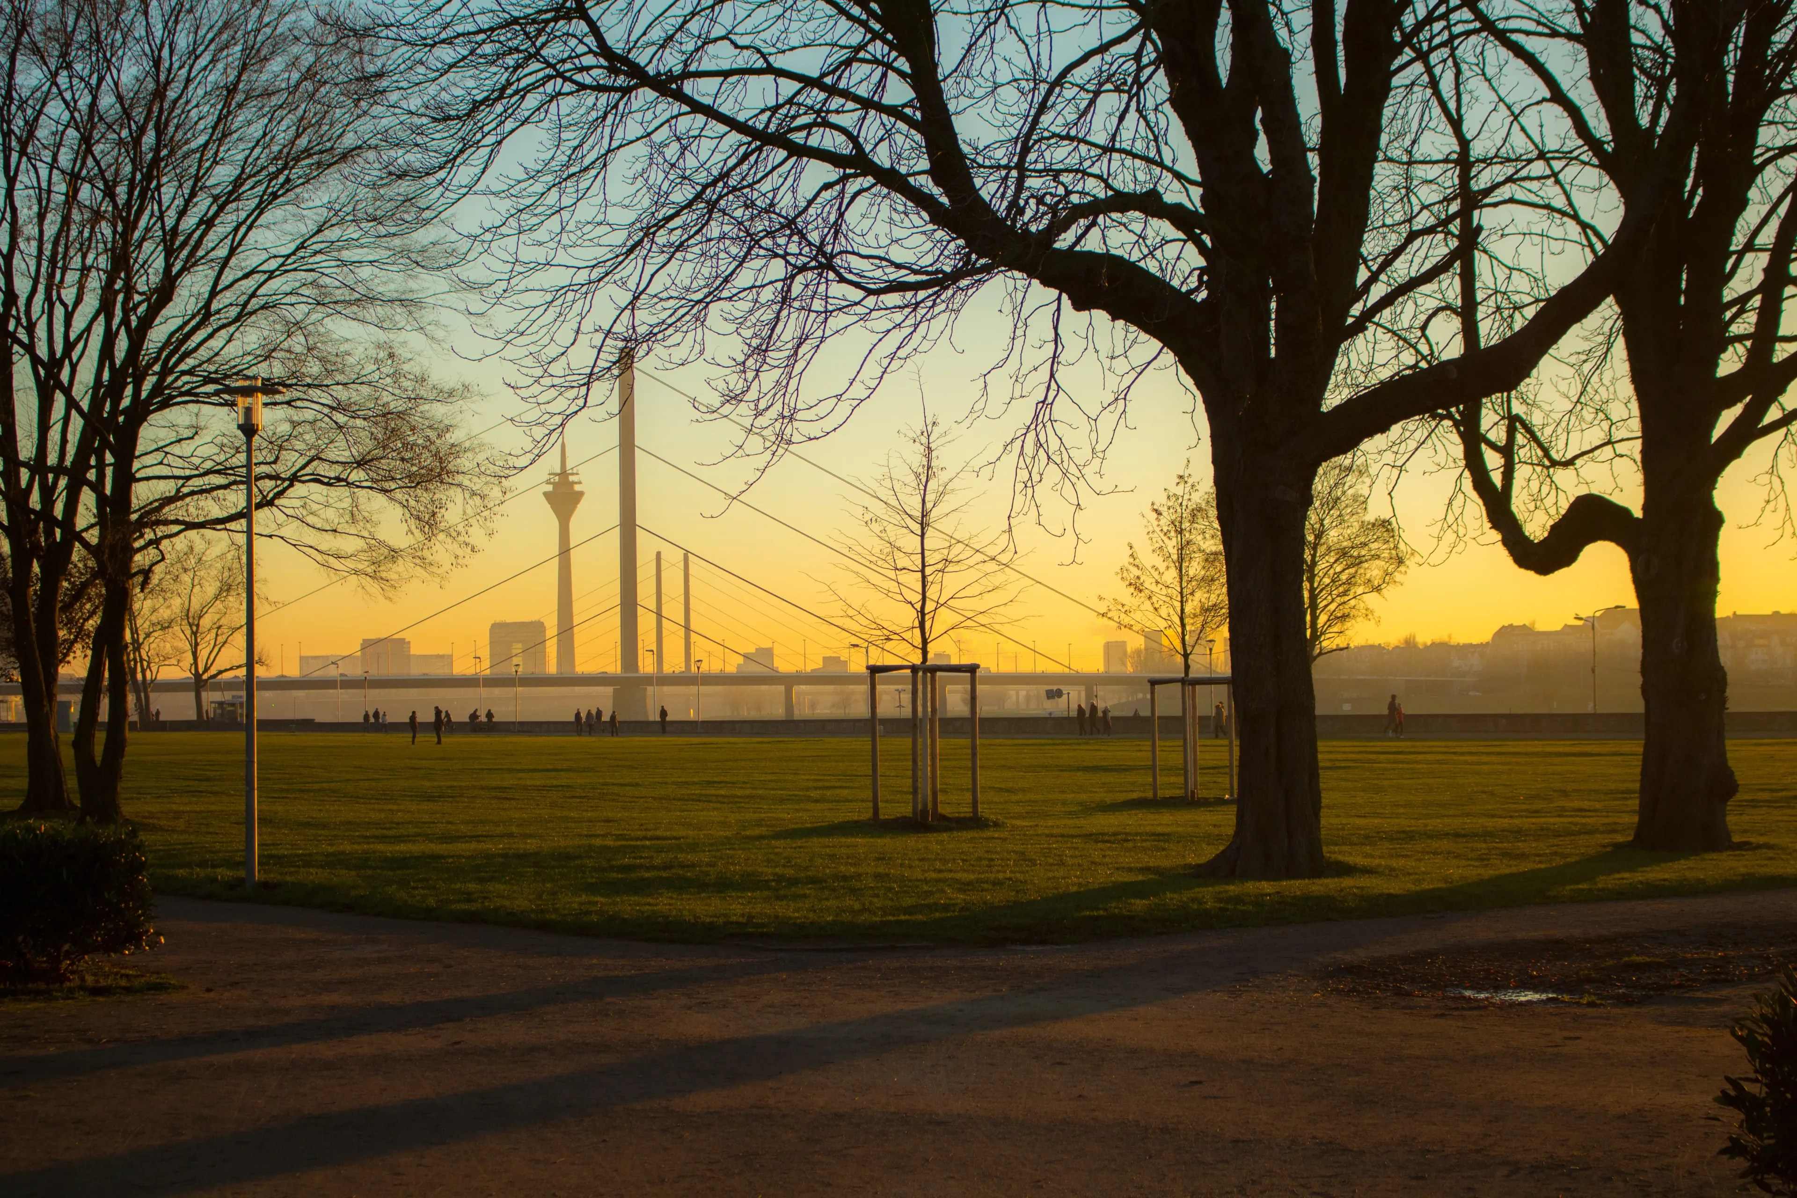
Pôr do sol de inverno à beira do Reno em Düsseldorf

Dordrecht
Graças à sua localização às margens da água, a cidade holandesa de Dordrecht foi um importante centro comercial. Essa história ainda é evidente hoje — seja no centro histórico, no porto ou em um de seus muitos museus. Vale a visita à "Grote Kerk" e ao mosteiro agostiniano do século XIII. Um passeio por Dordrecht é a melhor forma de descobrir a história da cidade.

Principais Serviços a Bordo — VIVA All-Inclusive
- Pensão completa: café da manhã em buffet, almoço e jantar (menus gourmet servidos à mesa), com mesa livre e horários flexíveis.
- Bebidas não alcoólicas e alcoólicas selecionadas disponíveis o dia todo.
- High Tea: uma vez por viagem, seleção de scones, sanduíches, cupcakes, chocolates e macarons, harmonizados com variedade de chás.
- Frigobar reabastecido diariamente e garrafa de água reutilizável na cabine.
- Boas-vindas com champanhe a bordo.
- Produtos de beleza selecionados da RITUALS.
- Wi-Fi gratuito a bordo.
- Gorjetas para toda a tripulação incluídas.
- Todas as excursões em terra incluídas.
- Traslado aeroporto–navio e navio–aeroporto incluído.
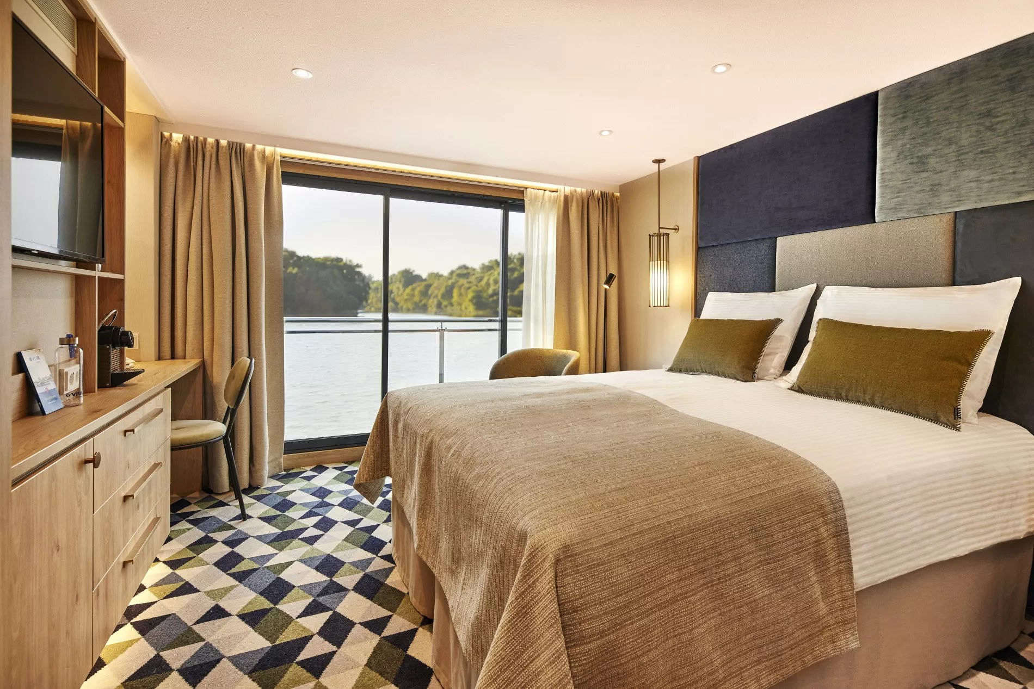
Cabine com varanda francesa a bordo do MS VIVA ONE
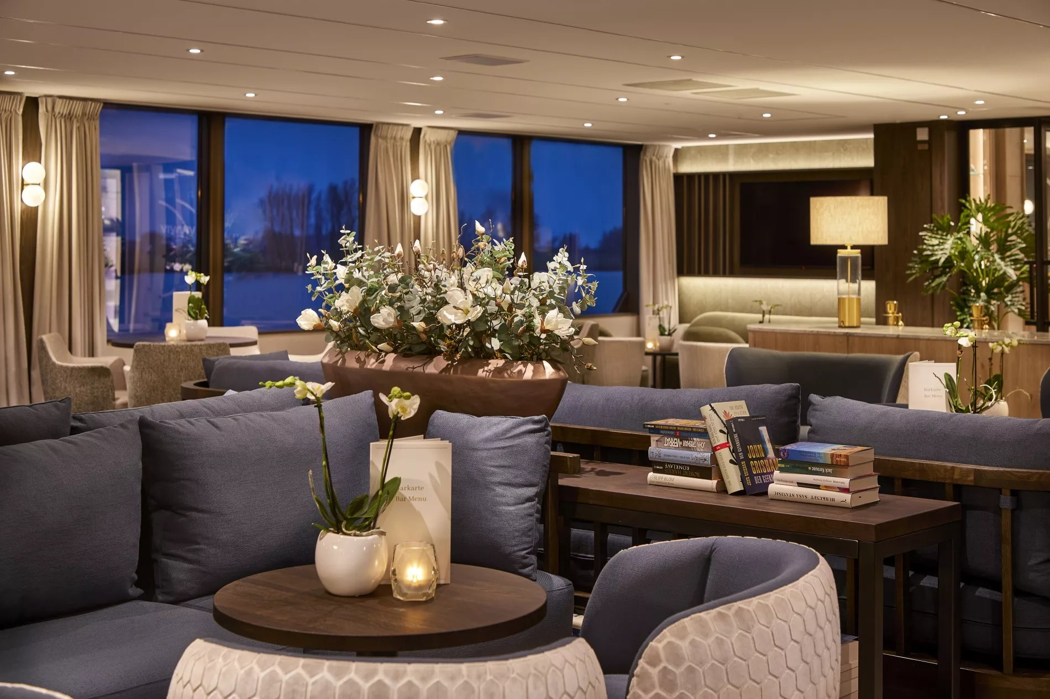
Lounge panorâmico a bordo do MS VIVA ONE
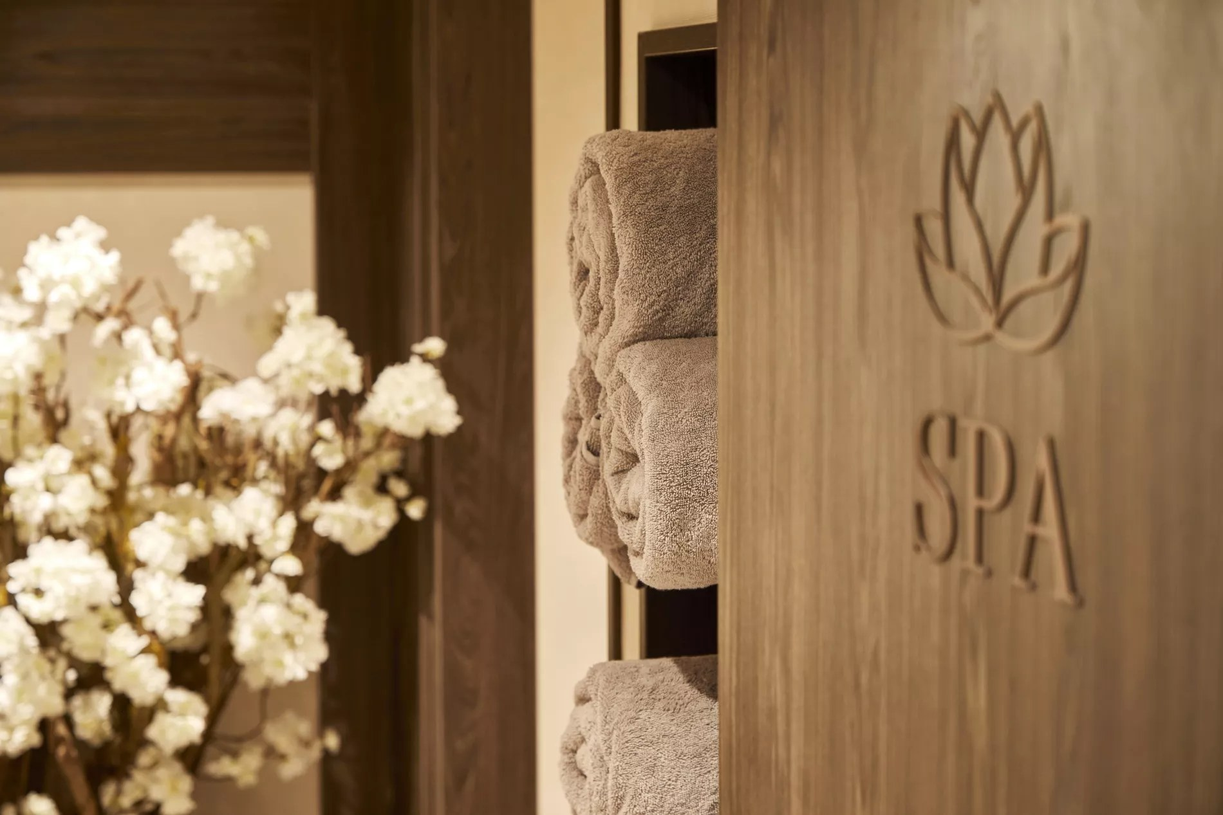
Área de spa a bordo do MS VIVA ONE

Datas de Partida
Datas de embarque sob consulta.

